汶上县发展和改革局
2025年政府信息公开工作年度报告

本报告由汶上县发展和改革局按照《中华人民共和国政府信息公开条例》（以下简称《条例》）和《中华人民共和国政府信息公开工作年度报告格式》（国办公开办函〔2021〕30号）要求编制。
本报告内容包括总体情况、主动公开政府信息情况、收到和处理政府信息公开申请情况、政府信息公开行政复议和行政诉讼情况、存在的主要问题及改进情况、其他需要报告的事项等六部分内容。
本报告所列数据的统计期限自2025年1月1日起至2025年12月31日止。本报告电子版可在“中国·汶上”政府门户网站（http://www.wenshang.gov.cn/）查阅或下载。如对本报告有疑问，请与汶上县发展和改革局联系（地址：汶上县国防大厦14楼1412室，联系电话：0537-7212658）。
一、总体情况
2025年，汶上县发展和改革局认真贯彻县委、县政府关于政务公开工作的部署要求，始终坚持以人民为中心，紧紧围绕发改中心工作和企业群众关切，多措并举、精准发力，不断完善公开制度、创新公开方式、提升公开质量，持续提升政务公开制度化、标准化和信息化水平，不断提高政府执行力和公信力，全力打造公开透明、政民互动的阳光发改政务服务品牌。
（一）主动公开情况
2025，汶上县发展和改革局通过汶上县政府网站主动公开政府信息73条，其中公开机构职能及领导信息1条，规范性文件5条，行政权力运行公开类信息17条，公告公示27条，行政权力类信息12条，政府集中采购信息1条，扩大有效投资3条，重点领域1条，政府信息公开指南1条，政府信息公开年报1条，政务公开组织管理信息3条，主动公开基本目录1条。

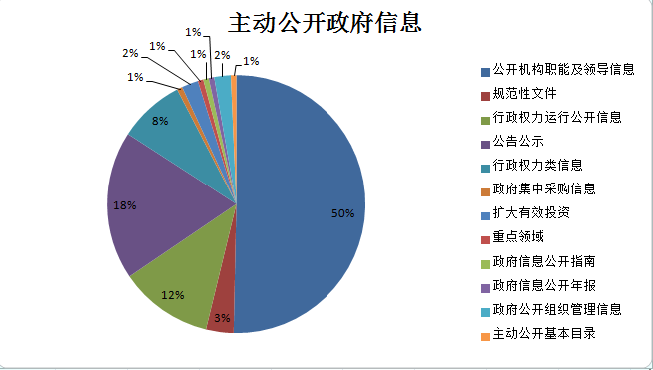

（二）依申请公开情况
动态修订政府信息公开指南，推进依申请公开办理的程序化、规范化和标准化，主动与申请人对接沟通，了解具体情况，满足合理诉求，形成良性互动。本年度共接收办理依申请公开7件，较2024年增加3件，均在法定期限内予以答复。未收取依申请公开信息处理费。

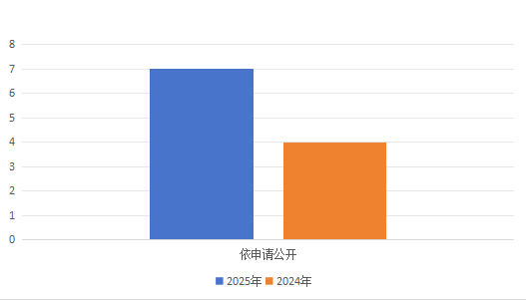

（三）政府信息管理情况
高度重视政府信息公开工作，始终把政府信息公开列为全年重点工作之一，由专人负责政务信息公开内容维护、组织协调等有关工作。严格执行“分级审核、先审后发”程序，落实“三审”制度，深入推进政务信息准确性、及时性、规范性的提升。
（四）政府信息公开平台建设情况
严格落实门户网站、政务新媒体内容更新和保障责任机制，加强日常巡检自查，发现问题立行立改。高效用好门户网站和智慧汶上APP等信息发布阵地，统筹推进政务新媒体与政府网站的融合发展，定期推送工作动态，新政策以及解读等实用信息，增加信息发布量，力求做到公开内容全面、及时、准确、重点突出、群众满意。
（五）监督保障情况
制定2025年政务培训计划，定期组织全体人员开展集中学习培训，加强政务信息公开人才队伍建设，动态调整政务公开领导小组成员，明确责任领导和责任人。结合县政府网站内容检查通报等，认真查摆整改，不断提升政务公开工作水平。
二、主动公开政府信息情况
第二十条第（一）项
信息内容 | 本年制发件数 | 本年废止件数 | 现行有效件数
规章 | 0 | 0 | 0
行政规范性文件 | 0 | 0 | 0
第二十条第（五）项
信息内容 | 本年处理决定数量
行政许可 | 0
第二十条第（六）项
信息内容 | 本年处理决定数量
行政处罚 | 0
行政强制 | 0
第二十条第（八）项
信息内容 | 本年收费金额（单位：万元）
行政事业性收费 | 0
三、收到和处理政府信息公开申请情况
（本列数据的勾稽关系为：第一项加第二项之和，等于第三项加第四项之和） |  |  | 申请人情况
 |  |  | 自然人 | 法人或其他组织 |  |  |  |  | 总计
 |  |  | 自然人 | 商业  企业 | 科研  机构 | 社会公益组织 | 法律服务机构 | 其他 | 总计
一、本年新收政府信息公开申请数量 |  |  | 7 | 0 | 0 | 0 | 0 | 0 | 7
二、上年结转政府信息公开申请数量 |  |  | 0 | 0 | 0 | 0 | 0 | 0 | 0
三、本年度办理结果 | （一）予以公开 |  | 0 | 0 | 0 | 0 | 0 | 0 | 0
三、本年度办理结果 | （二）部分公开（区分处理的，只计这一情形，不计其他情形） |  | 1 | 0 | 0 | 0 | 0 | 0 | 1
三、本年度办理结果 | （三）不予公开 | 1.属于国家秘密 | 0 | 0 | 0 | 0 | 0 | 0 | 0
三、本年度办理结果 | （三）不予公开 | 2.其他法律行政法规禁止公开 | 0 | 0 | 0 | 0 | 0 | 0 | 0
三、本年度办理结果 | （三）不予公开 | 3.危及“三安全一稳定” | 0 | 0 | 0 | 0 | 0 | 0 | 0
三、本年度办理结果 | （三）不予公开 | 4.保护第三方合法权益 | 0 | 0 | 0 | 0 | 0 | 0 | 0
三、本年度办理结果 | （三）不予公开 | 5.属于三类内部事务信息 | 0 | 0 | 0 | 0 | 0 | 0 | 0
三、本年度办理结果 | （三）不予公开 | 6.属于四类过程性信息 | 0 | 0 | 0 | 0 | 0 | 0 | 0
三、本年度办理结果 | （三）不予公开 | 7.属于行政执法案卷 | 0 | 0 | 0 | 0 | 0 | 0 | 0
三、本年度办理结果 | （三）不予公开 | 8.属于行政查询事项 | 0 | 0 | 0 | 0 | 0 | 0 | 0
三、本年度办理结果 | （四）无法提供 | 1.本机关不掌握相关政府信息 | 6 | 0 | 0 | 0 | 0 | 0 | 6
三、本年度办理结果 | （四）无法提供 | 2.没有现成信息需要另行制作 | 0 | 0 | 0 | 0 | 0 | 0 | 0
三、本年度办理结果 | （四）无法提供 | 3.补正后申请内容仍不明确 | 0 | 0 | 0 | 0 | 0 | 0 | 0
 | （五）不予处理 | 1.信访举报投诉类申请 | 0 | 0 | 0 | 0 | 0 | 0 | 0
 | （五）不予处理 | 2.重复申请 | 0 | 0 | 0 | 0 | 0 | 0 | 0
 | （五）不予处理 | 3.要求提供公开出版物 | 0 | 0 | 0 | 0 | 0 | 0 | 0
 | （五）不予处理 | 4.无正当理由大量反复申请 | 0 | 0 | 0 | 0 | 0 | 0 | 0
 | （五）不予处理 | 5.要求行政机关确认或重新出具已获取信息 | 0 | 0 | 0 | 0 | 0 | 0 | 0
 | （六）其他处理 | 1.申请人无正当理由逾期不补正、行政机关不再处理其政府信息公开申请 | 0 | 0 | 0 | 0 | 0 | 0 | 0
 | （六）其他处理 | 2.申请人逾期未按收费通知要求缴纳费用、行政机关不再处理其政府信息公开申请 | 0 | 0 | 0 | 0 | 0 | 0 | 0
 | （六）其他处理 | 3.其他 | 0 | 0 | 0 | 0 | 0 | 0 | 0
 | （七）总计 |  | 7 | 0 | 0 | 0 | 0 | 0 | 7
四、结转下年度继续办理 |  |  | 0 | 0 | 0 | 0 | 0 | 0 | 0
四、政府信息公开行政复议、行政诉讼情况
行政复议 |  |  |  |  | 行政诉讼
结果维持 | 结果  纠正 | 其他  结果 | 尚未  审结 | 总计 | 未经复议直接起诉 |  |  |  |  | 复议后起诉
 |  |  |  |  | 结果  维持 | 结果  纠正 | 其他  结果 | 尚未  审结 | 总计 | 结果  维持 | 结果  纠正 | 其他  结果 | 尚未  审结 | 总计
0 | 0 | 0 | 0 | 0 | 0 | 0 | 0 | 0 | 0 | 0 | 0 | 0 | 0 | 0
五、存在的主要问题及改进情况
2025年汶上县发展和改革局政府信息公开工作进中提质，广泛回应群众关切，取得了良好的社会效应，但是在依申请公开答复工作上还需要提高。下一步，汶上县发展和改革局将认真学习研究依申请信息答复规则，严格落实各项答复规定，用力用心用情答复好每一份申请，切实保障人民群众的知情权，提升人民群众的获得感，提高人民政府的公信力。
六、其他需要报告的事项
（一）汶上县发展和改革局本年度无收取信息处理费情况。
（二）2025年汶上县发展和改革局严格按照上级有关要求，围绕政务公开工作要点，对照工作任务分解表，不断丰富公开内容、拓宽公开形式和渠道，结合工作实际，细化任务分工，定期调度督导，认真总结评估，全力推动各项公开任务落实到位。
（三）2025年，汶上县发展和改革局承办全县人大代表建议和政协委员提案共17件。其中，承办县人大代表建议9件，承办县政协委员提案8件；17件代表建议已全部办理完毕，并向代表作出了书面答复，均已按期办理，并按规定在“中国·汶上”政府门户网站政务公开专栏公开。
（四）本行政机关年度政务公开工作创新情况
以服务企业为中心点，为企业提供各类政务公开服务咨询和上门指导服务，及时宣讲惠企政策相关信息，并引导企业及时享受相关政策红利，让企业在公开中受益。紧盯全县经济重点工作和社会关切问题，加强信息发布和热点回应工作对政策文件开展多种形式解读，信息公开工作服务水平得到进一步提升。

